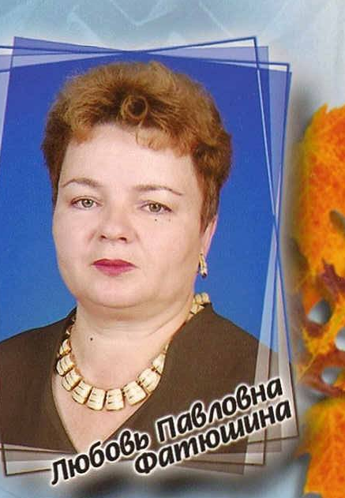 ФИО: Фатюшина Любовь Павловна

Должность: учитель начальных классов

Реализуемая целостная образовательная программа: УМК «Перспективная начальная школа»

Образование: высшее, Ишимский государственный педагогический институт
Профессиональная категория: высшая

Место работы: МОУ Омутинская средняя общеобразовательная школа №1

Почтовый адрес общеобразовательного учреждения: 625070, Тюменская область, Омутинский район, с. Омутинское, ул. Лермонтова, 2

Контактный телефон: (34544) 3-15-53

Фатюшина Любовь Павловна – педагог высшей квалификационной категорией. Успешно работает по учебно-методическому комплекту «Перспективная начальная школа», активно участвует в опытно-экспериментальной работе по апробации данного комплекта. Уроки Любовь Павловны содержательны и разнообразны. Обучение учащихся осуществляется в условиях организации самостоятельной поисковой деятельности с учётом индивидуального опыта младших школьников. Ученики Любовь Павловны – активные участники школьных и районных олимпиад, традиционной ежегодной конференции «Шаг в будущее», креатив –фестиваля для дошкольников и младших школьников «Надежда».

Любовь Павловна сама активный участник областных педагогических мероприятий – педагогических чтений, семинаров. В 2008 году награждена дипломом за участие в областном креатив – фестивале для педагогов в номинации «Мультимедийные средства обучения».

Любовь Павловна является заместителем директора школы, руководителем школьного методического объединения учителей начальных классов, регулярно совершенствует свое педагогическое мастерство и передаёт свой опыт другим.
Так Любовь Павловна создала свою систему воспитательной работы с детьми «По школьным ступенькам» по направлениям: здоровье, ученье, общение, досуг. Цель системы воспитания – создать условия для полноценного развития учащихся, их успешной адаптации в образовательной и социальной среде; воспитывать и развивать положительное отношение к себе и к миру; познавательную и социальную мотивацию; инициативность; самостоятельность. Задачи системы воспитательной работы: развитие интеллектуальных способностей; развитие двигательных навыков, физической и умственной активности; умение общаться со сверстниками и взрослыми; формирование целостного представления о мире. Воспитательная работа с детьми осуществляется по этапам. Этапы воспитательной системы соотносятся с наличием у ребенка четырех минимиров:
I мир - собственной природы (витальные открытия, раскрывающие собственную природу). Девиз – «Познай себя – это интересно».
II минимир - культуры (освоение предметов культуры). Девиз: «Прояви себя – это реально».
III минимир - других людей (общение друг с другом). Девиз: «Утверди себя – это возможно».
IV минимир - собственного Я (самосознание). Девиз – «Сотвори себя – это необходимо».

Охарактеризуем этапы воспитательной системы Любови Павловны.

Первый этап – Восхождение – первый класс. Цель этапа – создание и сплочение ученического коллектива. Для реализации цели активно используются такие педагогические формы как игра и праздник. Ярко и торжественно проходят дни «Я - первоклассник», «Прощание с Азбукой», «День игрушки», «День открытых дверей для родителей» и т.д. Проходят занятия кружка «Умелые ручки» с оформлением персональных выставок детей. На каждого ребёнка заводится портфолио.

Второй этап – «Вместе весело шагать» - второй класс. Цель этапа – формирование творческого мышления детей, привитие им навыков культуры поведения. Здесь проводятся беседы – практикумы «Добрым жить на белом свете веселей», «Делу - время, потехе – час», «Чего в других не любишь, того и сам не делай». Работает мастерская по изготовлению игрушек, сувениров. Начинают работу салоны: «У трёх Николаев», «У Насти и Лены», «Оля+Женя», где дети реализуют свои творческие способности. Организуется кукольный театр «Начало».

Третий этап – «Там, на неведомых дорожках» - третий класс. Цель этапа – расширить кругозор учащихся, учить их жить в мире с окружающими. Воспитательная работа строится по направлениям: среда (уют, комфорт), деятельность (урочная, внеурочная), общение, «я-образ» (личностное и эмоциональное благополучие). Эффективны следующие педагогические формы и методы: самоуправление «Союз Мальчишек И Девчонок – СМИД»; творческие конкурсы («Удивительные превращения овощей», «Флористика - 2007», «Школьный мир»), интервьюирование; выступление перед аудиторией с докладом; концерты для родителей; создание проектов по личной инициативе; персональные выставки; походы; сюжетно-ролевые игры; аукционы; трудовые десанты; акции благотворительности.

Четвёртый этап – «Все дела – наши!» – четвёртый класс. Цель этапа – распространение полученных знаний, систематизация полученных результатов. Были организованы выставки детских работ из природного материала, участие в муниципальных конкурсах. Кукольный театр «Начало» выезжает на гастроли в соседние образовательные учреждения. С проектами по личной инициативе участвуем в научно-практических конференциях, конкурсах, выставках, фестивалях. Концерты для родителей.

Система воспитательной работы складывается на фоне решения Любовью Павловной другой педагогической проблемы – «Становление личности ребенка в учебно-методическом комплекте (УМК) «Перспективная начальная школа». В выборе УМК Любовь Павловна шла от целей начального образования: охрана и укрепление здоровья детей, поддержка индивидуальности, формирование желания учиться, развитие ребенка как субъекта отношений с людьми, миром, самим собой. Психолого-педагогические пути решения этих задач педагог видит в личностно-ориентированном обучении; полноценном общении с людьми разных возрастов; в организации предметно-подростковой среды, стимулирующей игровую, коммуникативную, познавательную, физическую активность ребенка. На реализацию именно этих задач направлен УМК «Перспективная начальная школа».

За добросовестное и творческое отношение к работе, за качественное обучение учащихся, за весомый вклад в развитие образования Омутинского района Любовь Павловна неоднократно награждалась почетными грамотами главы района, имеет благодартсвенное письмо Тюменской областной думы, звание «Отличник народного образования» и на стенде «Лучшие люди района» заслуженно занимает своё почетное место.

